НАЦІОНАЛЬНИЙ ТЕХНІЧНИЙ УНІВЕРСИТЕТ УКРАЇНИ

«КИЇВСЬКИЙ ПОЛІТЕХНІЧНИЙ ІНСТИТУТ

імені Ігоря Сікорського»

Факультет прикладної математики

Кафедра прикладної математики

ЕТАП №6

«Проектування  інтерфейсу»

РОЗРАХУНКОВО-ГРАФІЧНОЇ РОБОТИ

із дисципліни «Основи програмування»

на тему

Програма обчислення норм матриці

|  |  |
| --- | --- |
| Виконав: | Керівник: |
| студент групи КМ-02  Сокольницький Максим | Олефір Олександр С. |
|  |  |

Київ — 2020

Інтерфейс програми розрахований на введення числових даних формату int. Вітальний текст повідомляє користувача про виконавця, завдання та номер варіанту розрахункової роботи. Користувач має ввести розмірність матриці, та усі її елементи. Після обчислень програма повертає на екран чотири матричні норми з коментарями про те яке число являється евклідовою, кубічною, рядковою та L1 нормою.

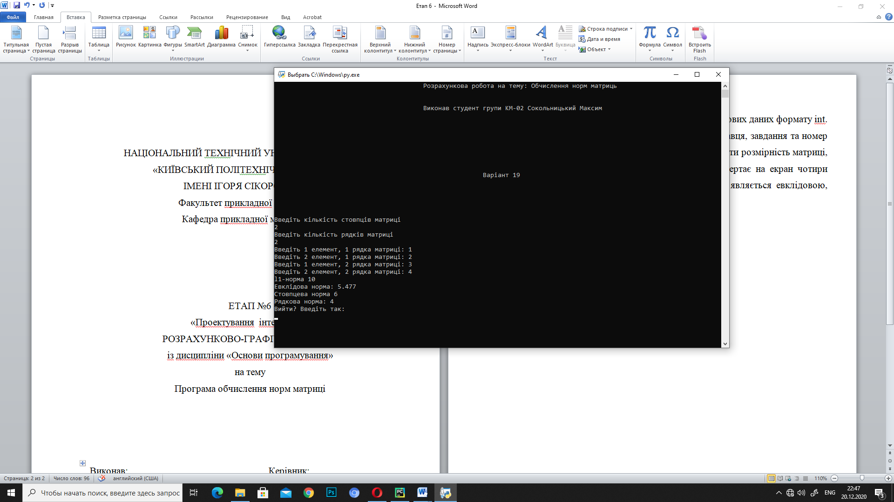 Рис 1.1